探究酸鹼滴定中pH值的改變

目的
- 利用連接pH感應器的數據收集器，探究酸鹼滴定中pH值的改變。

物料和儀器 (每組計)
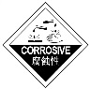
去離子水 100 cm³
0.5 M氫氧化鈉溶液 100 cm³
0.5 M氫氯酸溶液 200 cm³
0.5 M碳酸鈉溶液 100 cm³

10-mL移液管及移液管膠泵 x 1
滴定管 x 1
磁力攪拌器 或 俱攪拌功能的熱板 x 1
250-mL燒杯 或 100-mL燒杯 x 1
PASCO Airlink 或 Airlink 2數據收集器 (或同等功能產品) x 1
PASPORT pH感應器 (或同等功能產品) x 1
IPad及SPARKvue流動應用程式 (或同等功能產品) x 1
洗滌瓶 x 1

課程連結
- 課題四 酸和鹽基(化學及組合科學(化學部分))

安全措施
- 進行實驗時須戴上安全眼鏡及即棄手套。
- 處理酸性或鹼性溶液時要小心，如眼睛或皮膚沾到了酸或鹼性溶液，須立即向老師報告，並用清水沖洗至少3分鐘。
- 將化學廢物倒進化學廢物容器內。

背景
在酸鹼滴定的過程中，我們經常會使用到酸鹼指示劑。由於酸鹼指示劑只會在特定的pH值區域顯示顏色變化，因此，我們需要小心選擇適當的指示劑進行滴定。

我們將在是次實驗中進行酸鹼滴定，並利用滴定曲線圖，找出適合的酸鹼指示劑。

問題
下列那一圖最能表達在酸對鹼的滴定過程中，pH滴定曲線的變化？
B
時間
pH
A
時間
pH
D
時間
pH
C
時間
pH

系統設定 (若數據收集器型號不同，下列步驟可作參考之用)
1. 啟動Airlink 數據收集器並連接至pH感應器。
2. 啟動IPad內的藍牙裝置。
3. 於藍牙裝置的設定中，按“Airlink2”。數據收集器將與IPad自動連接(圖1)。
圖1：IPad的藍牙裝置設定

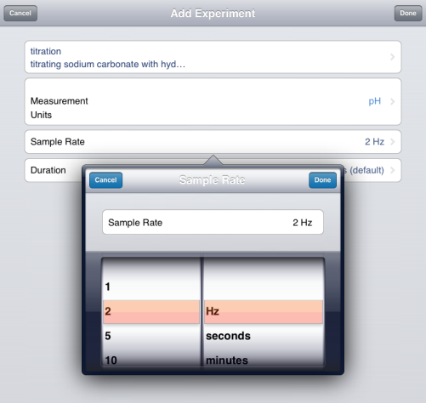
4. 啟動SPARKvue流動應用程式。按 + 設定新實驗。
5. 加入標題(title) 及實驗描述(description)。
6. 於”measurement”中選擇 ”pH”，並將取樣速率(sampling rate)設定為2 Hz。按 Done 完成設定(圖2)。
7. 按“experiment title”開始實驗。
圖2：利用SPARKvue量度
酸鹼值(pH)的設定

實驗步驟
1. 用去離子水把10-mL移液管清洗一次。然後再以0.5 M氫氧化鈉溶液重覆清洗一次。

2. 用移滴管及移液管膠泵，把10.0 cm³ 氫氧化鈉溶液加入一燒杯內。

3. 用去離子水把滴定管清洗一次。然後再以0.5 M氫氯酸溶液重覆清洗一次。

4. 關閉栓塞，把滴定管注滿氫氯酸溶液。把滴定管固定在滴定管架架上。

5. 旋開栓塞數秒，讓部分氫氯酸溶液流出，把滴定管尖咀部分填滿氫氯酸溶液。

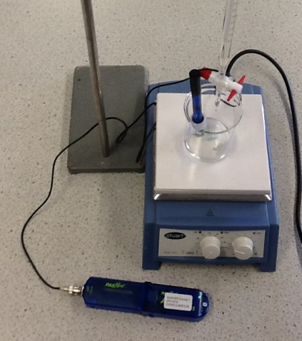
6. 把載有10.0 cm³ 氫氧化鈉溶液的燒杯放上磁力攪拌器熱板，放入小磁棒。小心把pH感應器放進燒杯內，並確保pH感應器的玻璃球完全浸在溶液中，而攪拌器的小磁棒又能暢順地旋轉(圖3)。

7. 啟動攪拌器 (切記請勿啟動熱板)。

8. 旋開滴定管的栓塞，並同時在SPARKvue內按下綠色鍵開始記錄pH值的變化。在記錄開始後，滴定管內的氫氯酸溶液將慢慢加進燒杯。請勿調整滴定管的流量。
圖3：連接airlink無線介面的pH感應器及滴定裝置

9. 在滴定管內的氫氯酸溶液全部加進燒杯之時，按下紅色鍵停止記錄。

10. 利用IPad, 同時按下睡眠/喚醒按鈕和主畫面按鈕，進行螢幕快照記錄pH滴定曲線。

11. 按照上述步驟，利用碳酸鈉溶液代替氫氧化鈉溶液重覆實驗。

實驗結果及分析
(i) 把氫氯酸溶液加入氫氧化鈉溶液進行滴定 (圖表A)
(把pH滴定曲線圖貼在此格內。)

(ii) 把氫氯酸溶液加入碳酸鈉溶液進行滴定(圖表B)
(把pH滴定曲線圖貼在此格內。)

(iii) 下表列出各種酸鹼指示劑及其顏色轉變的pH值範圍：

酸鹼指示劑 | 顏色轉變的pH值範圍
石蕊 | 4.5 – 8.3
甲基橙 | 3.1 – 4.4
酚酞 | 8.2 – 10.0

參考實驗結果(圖表A及 圖表B)，從上表選出適合的酸鹼指示劑進行以下實驗：

(I) 氫氧化鈉對氫氯酸的滴定
___________________________________________________________________

(II) 碳酸鈉對氫氯酸的滴定
___________________________________________________________________
___________________________________________________________________

討論問題
1. 簡略描述圖表A中pH值的改變。
_______________________________________________________________________
_______________________________________________________________________
_______________________________________________________________________
_______________________________________________________________________
_______________________________________________________________________

3. 草繪以下實驗的滴定曲線圖:
(i) 草酸 (COOH)₂對氫氧化鈉的滴定
時間
pH

(ii) 磷酸 (H₃PO₄) 對氫氧化鈉的滴定
時間
pH

